不良导体热导系数的测定 实验报告4+

原始数据：
游标卡尺的测量数据：
 | 1 | 2 | 3
D_{A} (mm) | 208.90 | 209.44 | 209.20
h_{A} (mm) | 179.50 | 179.52 | 179.50
D_{B} (mm) | 99.40 | 99.60 | 99.38
h_{B} (mm) | 189.44 | 189.52 | 189.50

基础数据：
m_{铜} (g) | 1151.5
T₁ (mV) | 2.61
T₂ (mV) | 1.95

找到平衡位置后的T₂ (mV)：
2.37 | 2.34 | 2.30 | 2.27 | 2.24 | 2.21 | 2.18
2.14 | 2.11 | 2.09 | 2.06 | 2.04 | 2.01 | 1.99
1.97 | 1.94 | 1.92 | 1.89 | 1.87 | 1.85 | 1.83
1.81 | 1.79 | 1.77 | 1.75 | 1.73 | 1.71 | 1.69
上表中，红色的六个数据代表平衡位置时高于T₂的取样数据，蓝色代表低于T₂的取样数据。
注：⑴实验操作台为10号
⑵A圆盘的比热容为：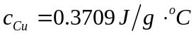

已知公式：
平均值计算公式：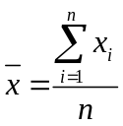
A类不确定度计算公式：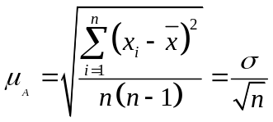
B类不确定度公式：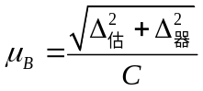
不确定度公式：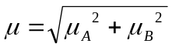
不良导体热导系数计算公式：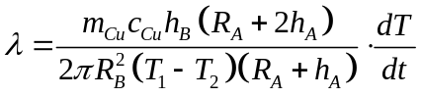

数据处理：
⒈A盘散热效率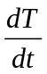的拟和：
由T₂平衡位置附近的12个数据，制表得：
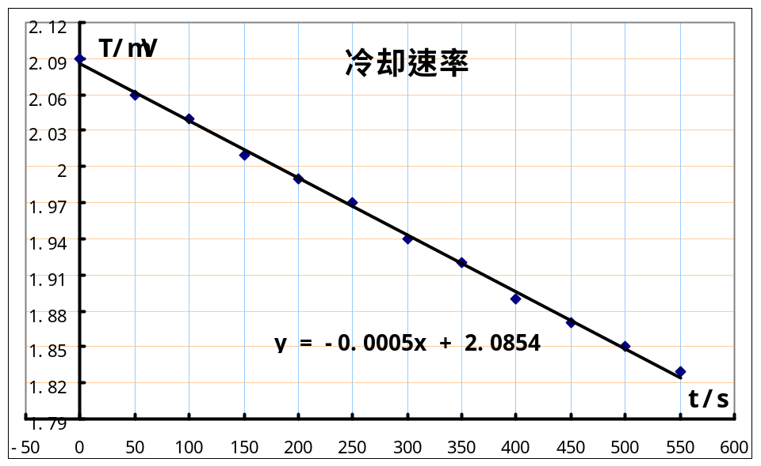
线性回归后，得到解析式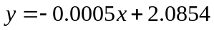。
因此，得到散热效率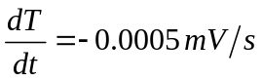。

⒉各项实验测量数据的不确定度计算：
 | 平均 | U_{A} | t_{p}U_{A} | 最大允差 | U_{B} | U
D_{A} (mm) | 209.18 | 0.156205 | 0.1780737 | 0.05 | 0.0288684 | 0.1803985
h_{A} (mm) | 179.51 | 0.0070711 | 0.008061 | 0.05 | 0.0288684 | 0.0299727
D_{B} (mm) | 99.46 | 0.0702377 | 0.080071 | 0.05 | 0.0288684 | 0.0851161
h_{B} (mm) | 189.49 | 0.0241523 | 0.0275336 | 0.05 | 0.0288684 | 0.0398934
由原始数据，带入已知公式，易得下表：
注：⑴本实验测量数据服从学生分布，差表得A类不确定度修正因子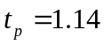
⑵实验仪器为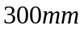游表卡尺，仪器最大允差为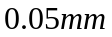
⑶游表卡尺B类不确定度修正值为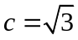
⑷忽略实验者的估读误差

⒊不确定度传递公式的推导：
由热导系数计算公式：
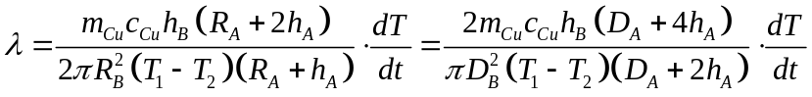
两边取对数、求导、合并同类项后，得：
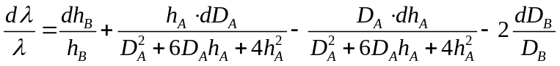
把微分符号变成不确定度符号、逐项平方、移项后，最终得到不确定度传递公式：
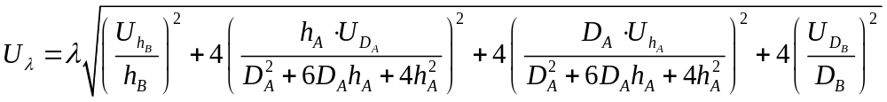

⒋热导系数的计算和最终不确定度计算：
由“2”中各项数据的平均值，带入公式：
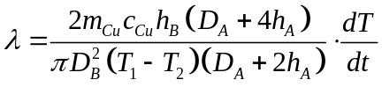
得到热导系数：
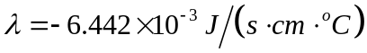
由“3”中得到的不确定度传递公式，带入“2”中各项数据的平均值和不确定度，最终得到热导系数不确定度：
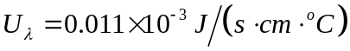
综上，得到最终实验结果热导系数：
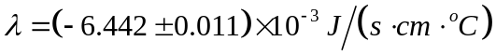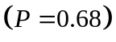

试验总结：
本实验的误差主要在于，在实验过程中假设了热量的传递速度等于A盘的散热速率，通过测量散热速度来计算导热速率，但在测量散热速率的时候由于试验人员走动和说话产生了空气流动，使得散热速率大于热传导速率，从而导致试验结果的误差。另外，实验中如果各圆盘之间接互不紧密也容易产生较大的误差。
本实验的难点在于寻找平衡温度，这是一个漫长过程，不停的计算时间和变化值。实验的操作并不复杂，而且有助教老师的耐心辅导，使得我的实验得以顺利的完成。

思考题：
傅立叶定律中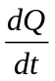是不容易测量的，本实验如何巧妙的避开了这一难题？
答：在本实验的设计理论中，近似认为待测样品圆盘的传热速率与铜盘A向周围环境散热的速率相等，通过测量铜盘A的散热速率来间接测量待测样品圆盘的传热速率，同时又考虑到物体的散热速率正比于该物体的表面积，从而通过公式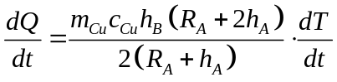来计算待测样品圆盘的传热速率。

